САНКТ-ПЕТЕРБУРГСКИЙ НАЦИОНАЛЬНЫЙ ИССЛЕДОВАТЕЛЬСКИЙ УНИВЕРСИТЕТ ИТМО

Дисциплина: Фронт-энд разработка

Отчет

Лабораторная работа №3
«Разработка одностраничного веб-приложения (SPA) с использованием фреймворка Vue.JS»

Выполнила:

Шмакова Ирина

Учебная группа K3343
Поток ФРЭНД 1.1

Проверил:
Добряков Д. И.

Санкт-Петербург
2025 г.
Задача
Мигрировать приложение, разработанное в рамках ЛР1 и ЛР2, на фреймворк Vue.JS.
Приложение должно соответстовать требованиям:
- Должен быть подключён роутер
- Должна быть реализована работа с внешним API (желательно посредством axios)
- Разумное деление на компоненты (продемонстрируйте понимание компонентного подхода)
- Использование composable для выделения повторяющеся функционала в отдельные файлы
Ход работы
1. Инициализация проекта и настройка окружения
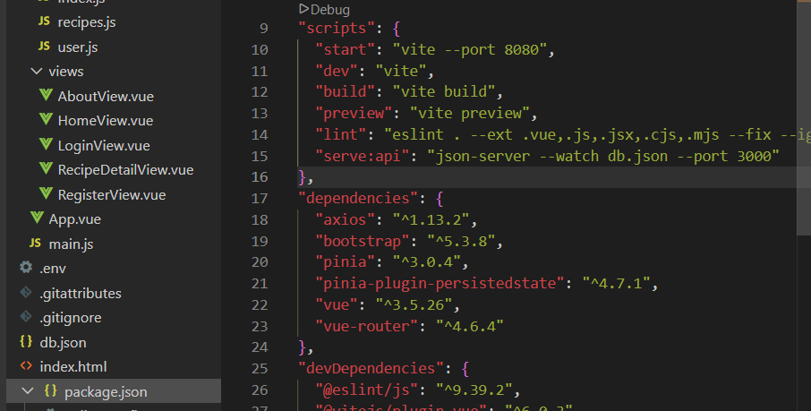
Проект был инициализирован командой npm init vue@latest vue-project-lab3 с выбором опций Vue Router и Pinia. В файле package.json настроены скрипты для запуска разработческого сервера на порту 8080.
2. Структура проекта
Спроектирована структура проекта с разделением на логические модули. В папке api настроена работа с HTTP-запросами через библиотеку axios. Создан базовый конфигурационный файл instance.js, который настраивает единый экземпляр axios для всего приложения:
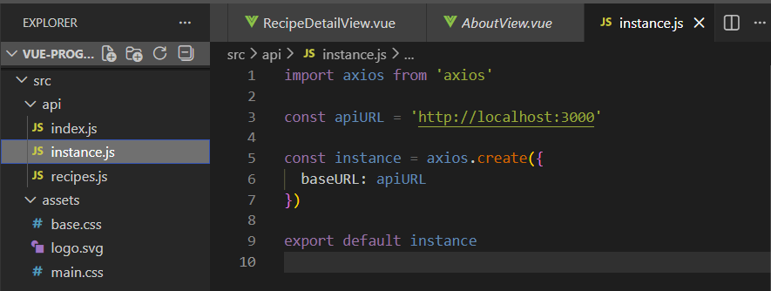
Для работы с рецептами создан отдельный модуль recipes.js, который использует этот экземпляр:
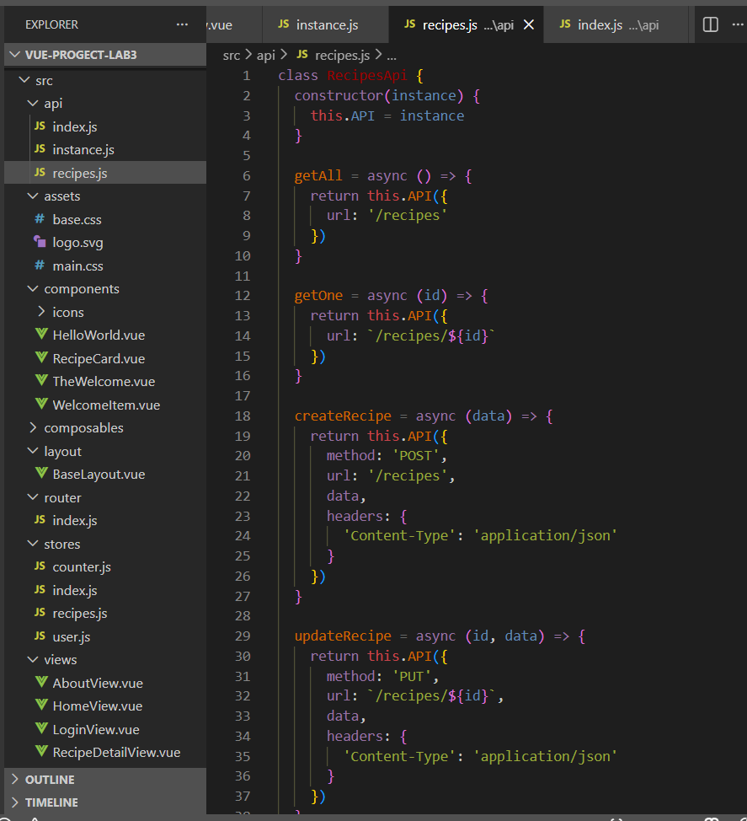
В файле api/index.js происходит сборка всех API-модулей в единый экспорт:
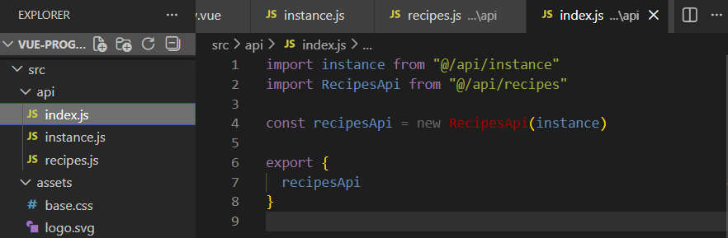
В папке stores организовано управление состоянием приложения с использованием Pinia. Созданы два хранилища: user.js для данных пользователя и recipes.js для работы с рецептами. В stores/index.js настроен плагин для сохранения состояния в localStorage:
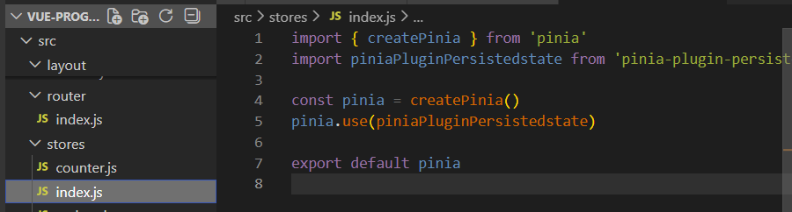
Хранилище рецептов recipes.js содержит состояние приложения и методы для работы с API:
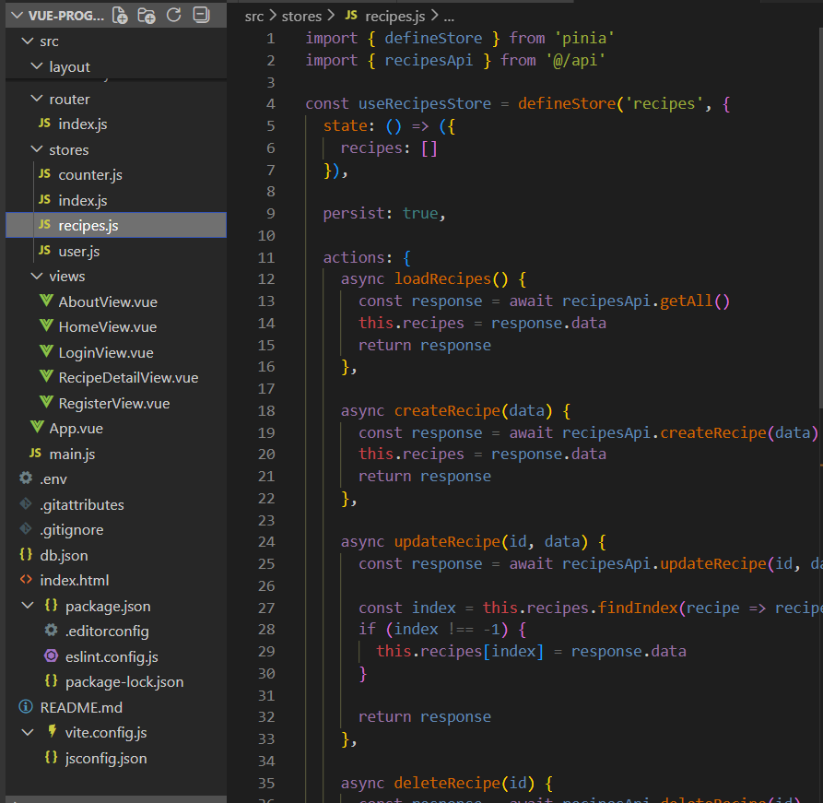
Компоненты приложения разделены по папкам: views для страниц, components для переиспользуемых UI-компонентов, layout для компонентов макета.
3. Маршрутизация
Настроена маршрутизация приложения с помощью Vue Router. В файле router/index.js определены все пути, по которым можно переходить в приложении:
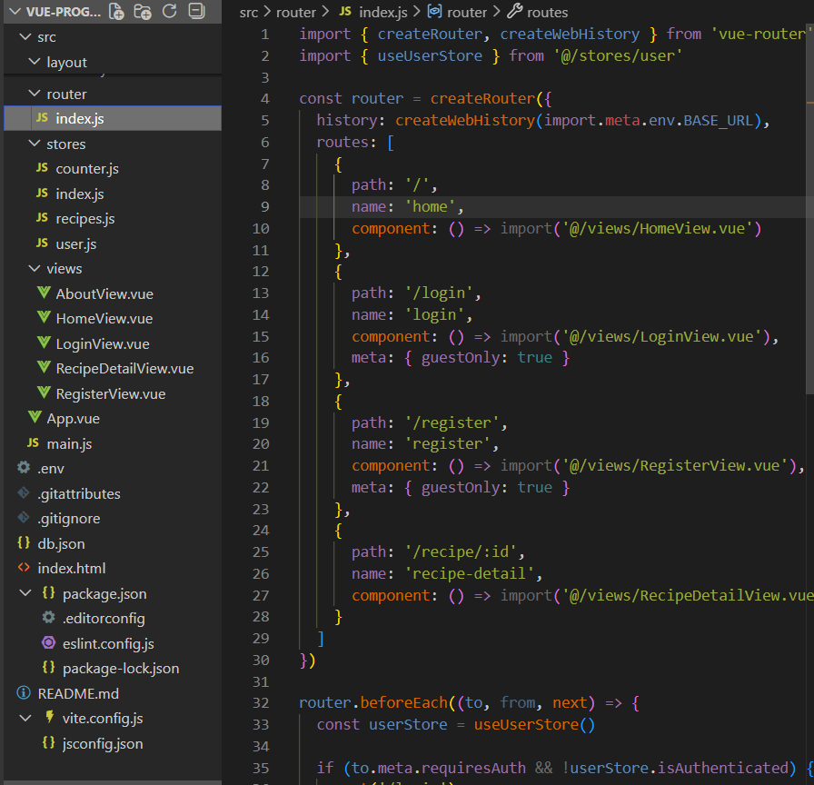
Каждая страница загружается только когда пользователь переходит на нее. Это называется ленивой загрузкой и реализуется через функцию import(), которая возвращает Promise с компонентом. Это ускоряет первую загрузку приложения.

Для перехода между страницами используются ссылки с компонентом <router-link>:
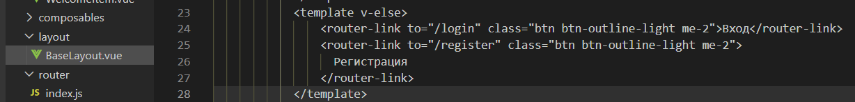
На странице деталей рецепта используется динамический сегмент пути :id, чтобы показывать разные рецепты по одному шаблону:
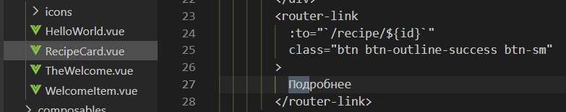
Маршрутизатор создается с использованием истории браузера, что позволяет использовать чистые URL без символа #:
Для защиты маршрутов добавлена проверка авторизации пользователя. Перед каждым переходом выполняется функция, которая проверяет, может ли пользователь посетить страницу:
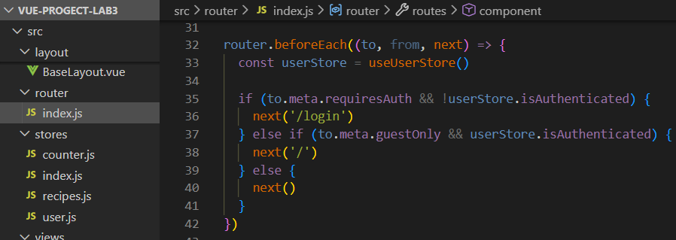
Если страница требует авторизации, а пользователь не вошел в систему, его перенаправляют на страницу входа.
4. Управление состоянием приложения
Для хранения данных приложения используется Pinia.
Создано два хранилища. В stores/user.js хранится информация о пользователе:
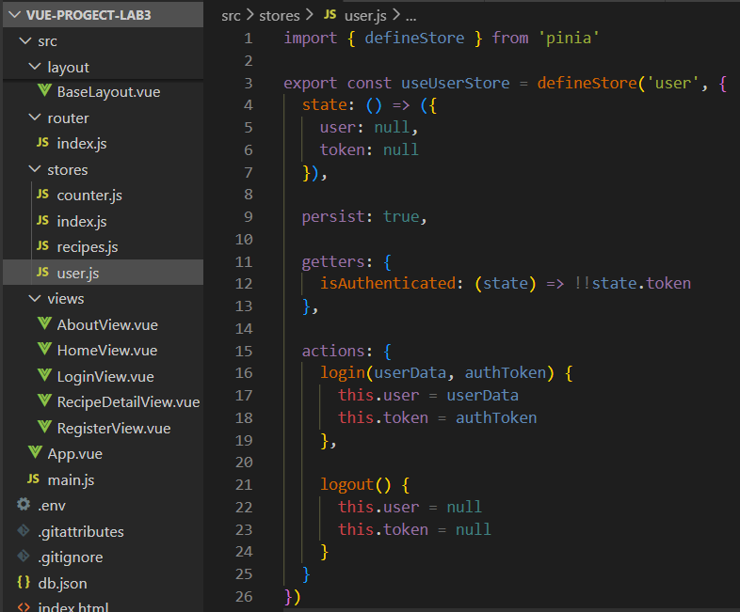
В state хранятся данные, в getters вычисляются значения на основе state (например, проверка авторизации), в actions определены методы для изменения состояния.
В stores/recipes.js хранятся рецепты:
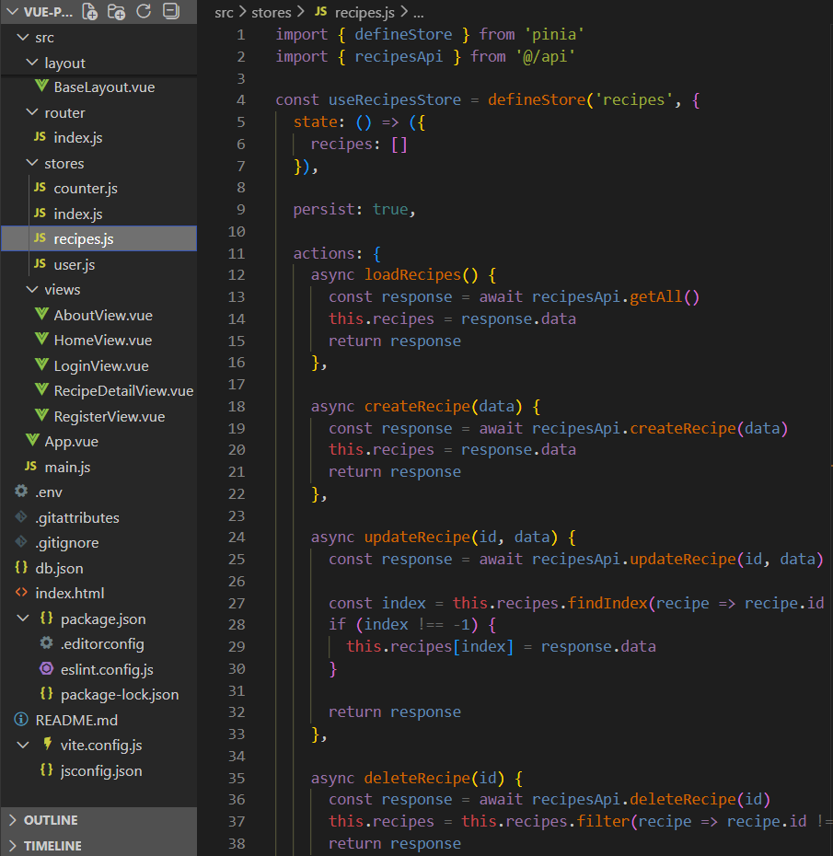
Чтобы данные не терялись при обновлении страницы, настроено сохранение состояния в localStorage с помощью плагина pinia-plugin-persistedstate:
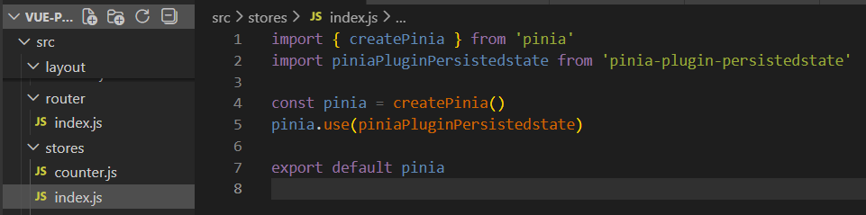
В компонентах хранилища используются через функции mapState и mapActions:
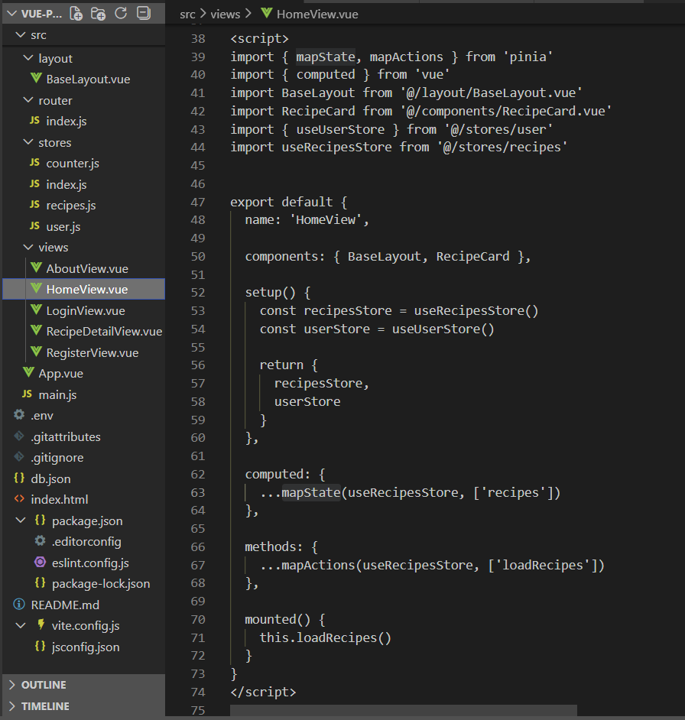
5. Создание компонентов
Реализован базовый лейаут BaseLayout.vue с использованием слота для вставки контента:
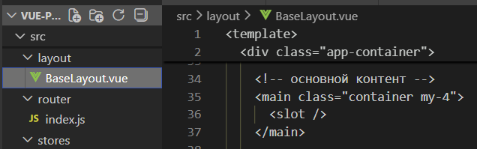
Создан компонент RecipeCard.vue для отображения карточки рецепта с использованием props для передачи данных.
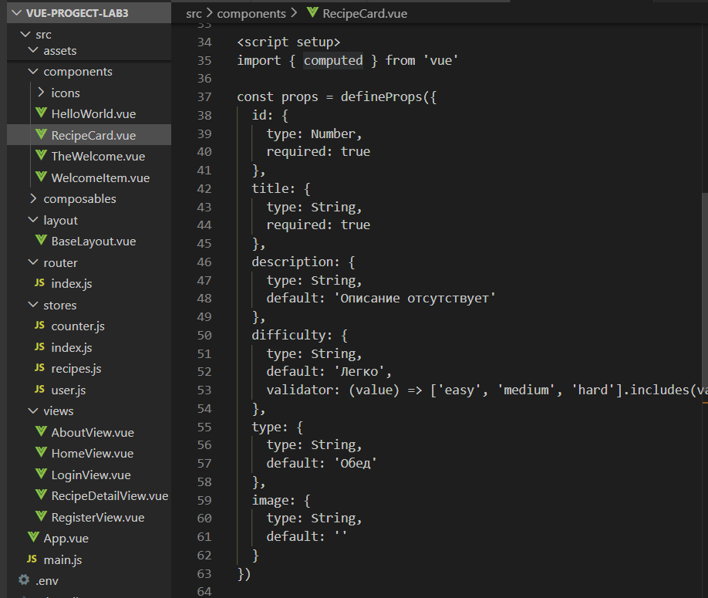
6. Работа с данными и двусторонним связыванием
В компоненте HomeView.vue реализована загрузка данных из хранилища с использованием mapState и mapActions из Pinia.
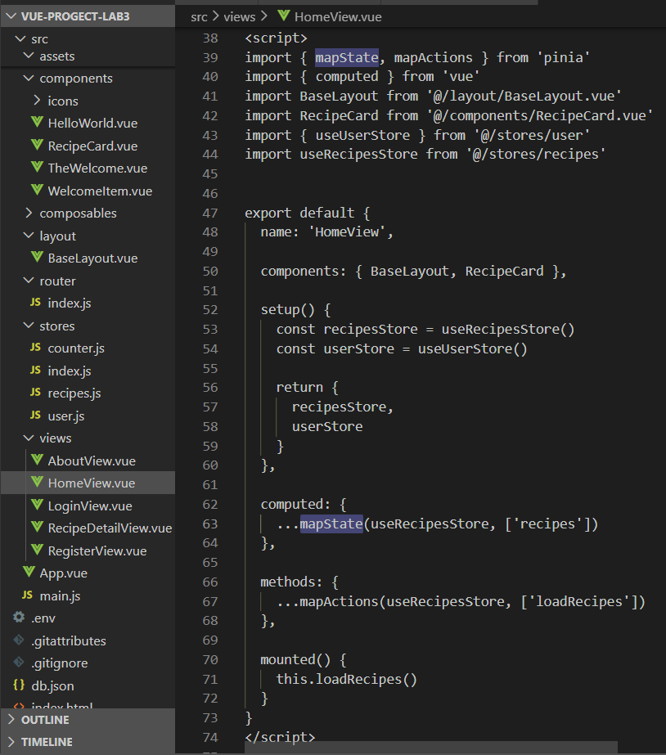
Для форм входа и регистрации использована директива v-model для реализации двустороннего связывания данных:
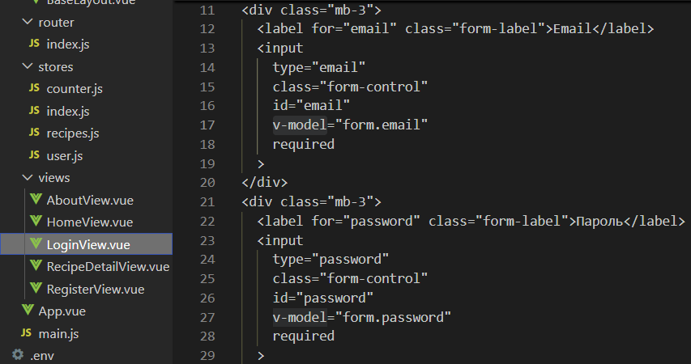
7. Стилизация
Для стилизации интерфейса интегрирован Bootstrap 5, подключенный в main.js. Картинки рецептов размещены в директории public/images и доступны по относительным путям. Результат работы можно наблюдать на скриншотах ниже:
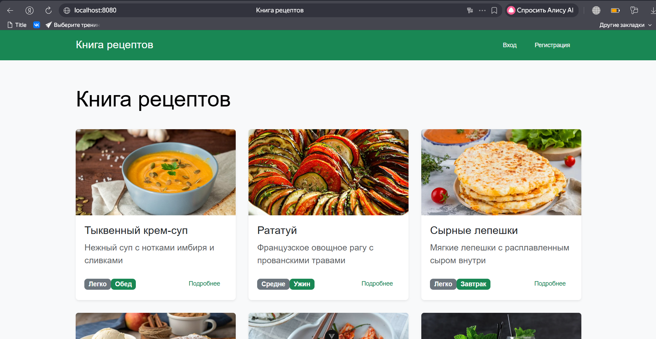
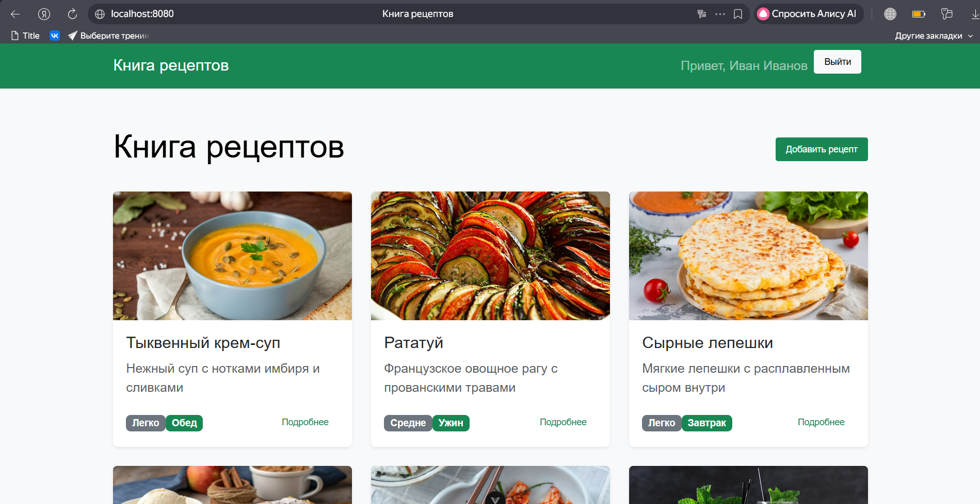
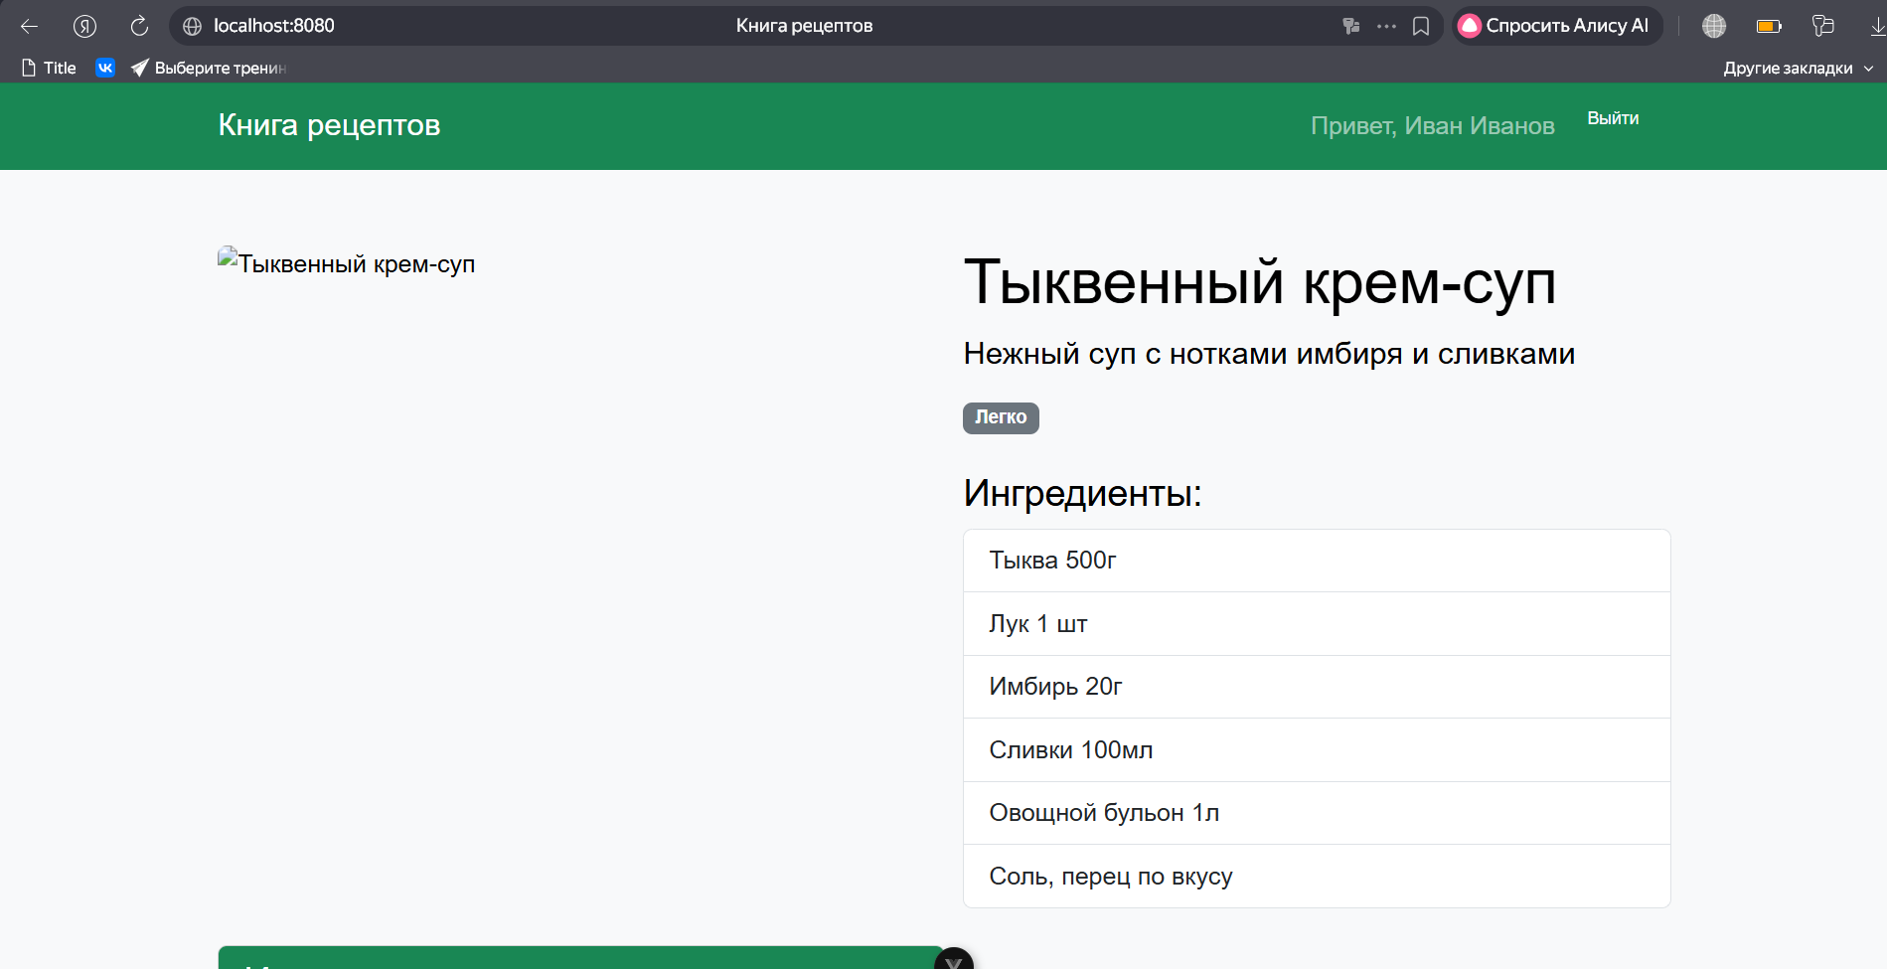

Вывод
В ходе работы была реализована основа одностраничного приложения на Vue.js 3. Несмотря на то, что приложение требует определенной доработки (добавление фильтров, социальных функций), его разработка позволила познакомиться с основными концепциями фронт-энд разработки.

